一．概述
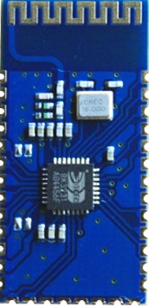
BT06蓝牙模块是专为智能无线数据传输而打造，遵循V3.0 蓝牙规范。
本模块支持UART接口，并支持SPP蓝牙串口协议，具有成本低、体积小、功耗低、收发灵敏性高等优点，只需配备少许的外围元件就能实现其强大功能。
二．特点：
蓝牙V3.0+EDR
蓝牙Class 2
内置PCB射频天线
支持UART接口
3.3V电源

三．应用领域：
该模块主要用于短距离的数据无线传输领域。可以方便的和PC机的蓝牙设备相连，也可以两个模块之间的数据互通。避免繁琐的线缆连接，能直接替代串口线。
※ 蓝牙无线数据传输；
※ 工业遥控、遥测；
※ POS系统，无线键盘、鼠标；
※ 交通,井下定位、报警；
※ 自动化数据采集系统；
※ 无线数据传输；银行系统；
※ 无线数据采集；
※ 楼宇自动化、安防、机房设备无线监控、门禁系统；
※ 智能家居、工业控制；
※ 汽车检测设备；
※ 电视台的互动节目表决设备；
※ 政府路灯节能设备
※ 无线LED显示屏系统
※ 蓝牙操纵杆、蓝牙游戏手柄
※ 蓝牙打印机
※ 蓝牙遥控玩具
※ 汽车诊断仪 OBDII
四．物理特征：
Operating Frequency Band | 2.4GHz -2.48GHz unlicensed ISM band
Bluetooth Specification | V2.1+EDR
Output Power Class | Class 2
Operating Voltage | 3.3V
Host Interface | UART
Dimension | 27mm (L) x 13 (W) mm x 2mm (H)

五．电气特征：
Absolute Maximum Ratings
Rating | Min | Max
Storage temperature | -40℃ | +150℃
Supply voltage: VBAT | -0.4V | 5.6V
Other terminal voltages | VSS-0.4V | VDD+0.4V

Recommended Operating Conditions
Operating Condition | Min | Max
Operating temperature range | -40℃ | +150℃
Guaranteed RF performance range^{(a)} | -40℃ | +150℃
Supply voltage: VBAT | 2.2V | 4.2V^{(b)}

六．功耗：
Operation Mode | Connection Type | UART Rate(kbps) | Average | Unit
Page scan | - | 115.2 | 0.42 | mA
ACL No traffic | Master | 115.2 | 4.60 | mA
ACL With file transfer | Master | 115.2 | 10.3 | mA
ACL 1.28s sniff | Master | 38.4 | 0.37 | mA
ACL 1.28s sniff | Slave | 38.4 | 0.42 | mA
SCO HV3 30ms sniff | Master | 38.4 | 19.8 | mA
SCO HV3 30ms sniff | Slave | 38.4 | 19.0 | mA
Standby Host connection | - | 38.4 | 40 | µA

七．应用电路图：
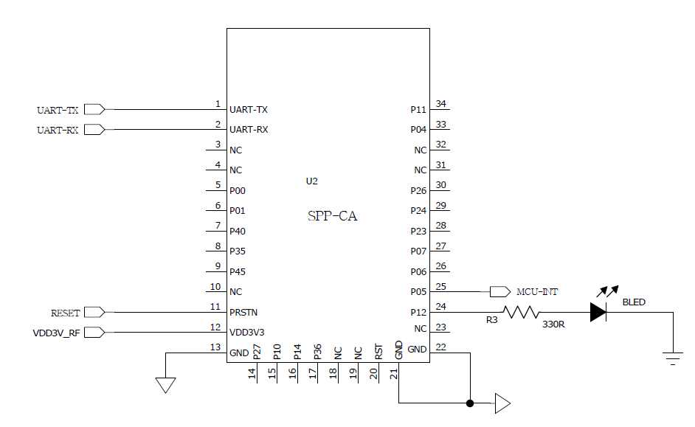
注意：该应用电路图为蓝牙串口电路，如需要其他应用方案，请联系本公司。

八．管脚功能描述：
管脚号 | 名称 | 类型 | 功能描述
1 | UART-TX | CMOS输出 | 串口数据输出
2 | UART-RX | CMOS输入 | 串口数据输入
3 | NC | 双向 | NC（请悬空）
4 | NC | 双向 | NC（请悬空）)
5 | P00 | 双向 | 可编程输入/输出口
6 | P01 | 双向 | 可编程输入/输出口
7 | P40 | 双向 | 可编程输入/输出口
8 | P35 | 双向 | 可编程输入/输出口
9 | P45 | 双向 | 可编程输入/输出口
10 | NC | 双向 | NC（请悬空）
11 | RESETB | CMOS输入 | 复位/重启键 (低电平复位)
12 | 3.3V | 电源输入 | +3.3V电源
13 | GND | 地 | 地
14 | P27 | 双向 | 可编程输入/输出口
15 | P10 | 双向 | 可编程输入/输出口
16 | P14 | 双向 | 可编程输入/输出口
17 | P36 | 双向 | 可编程输入/输出口
18 | NC | 双向 | NC（请悬空）
19 | NC | 双向 | NC（请悬空）
20 | NC | 双向 | NC（请悬空）
21 | GND | 地 | 地
22 | GND | 地 | 地
23 | NC | 双向 | NC（请悬空）
24 | P12 | 输出 | 状态指示LED口(见其他设置)
25 | P05 | 输出 | 主机中断指示口（见其他设置）
26 | P06 | 双向 | 可编程输入/输出口
27 | P07 | 双向 | 可编程输入/输出口
28 | P23 | 双向 | 可编程输入/输出口
29 | P24 | 双向 | 可编程输入/输出口
30 | P26 | 双向 | 可编程输入/输出口
31 | NC | 双向 | NC（请悬空）
32 | NC | 双向 | NC（请悬空）
33 | P04 | 双向 | 可编程输入/输出口
34 | P11 | 双向 | 可编程输入/输出口

九．外形尺寸：
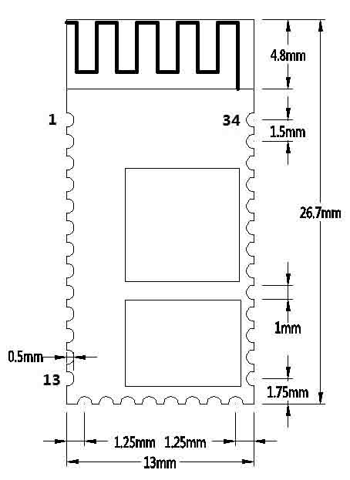

十．其他配置
状态指示LED：P12
用于指示蓝牙模块所处状态，LED灯闪烁方式与蓝牙模块状态对应见下表：
模式 | LED显示 | 模块状态
从模式 | 均匀慢速闪烁(800ms-on,800ms-off) | 等待配对
从模式 | 长亮 | 建立连接
主机中断指示：P05
用于指示主机中断与否，连接状态为高电平，其他状态低电平。
十一．LAYOUT注意事项
1，SPP-CA蓝牙模块串口电平需3.3V，如果和5V电平系统连接需要增加电平转换芯片。
2，蓝牙信号受周围影响很大，如树木、金属、墙体等障碍物会对蓝牙信号有一定的吸收或屏蔽，所以建议不要安装在金属外壳之中。
3，由于金属会削弱天线功能，建议在给模块Lay板时，模块天线下面不要铺地和走线，最好能挖空。

